**Documentação**

1. Quem somos?

Alunos da turma TI-97, do curso técnico em informática do Senac Largo Treze, desenvolvendo um projeto para o curso com foco em animais perdidos.

Gustavo Moraes, Gustavo Souza, Leonardo Loiola, Ricardo Rodrigues, Vinicius Soares, Yanara Nayane.

2. Objetivo do projeto?

Desenvolver um espaço digital que funcione como uma rede social para anunciar animais perdidos ou encontrados.

3. Como funciona?

Quem perdeu ou encontrou um pet perdido terá um espaço para anunciar o animal com informações sobre ele, por exemplo espécie, cor, tamanho e detalhes relevantes, como onde foi encontrado ou perdido.

4. Plataformas

Site e Aplicativo.

5. Missão - Ajudar os animais a reencontrarem seus donos e as pessoas a acharem seus amigos pets.

Visão - Ser uma plataforma de referência para donos de pets garantindo um ambiente seguro para pessoas e animais,

Valores - Segurança, afetividade, empatia criando uma comunidade de troca de informações e ajuda mútua.

6. Protótipo

O site usado para criar o protótipo foi o Quant UX.

6.1 Web

Página de Login

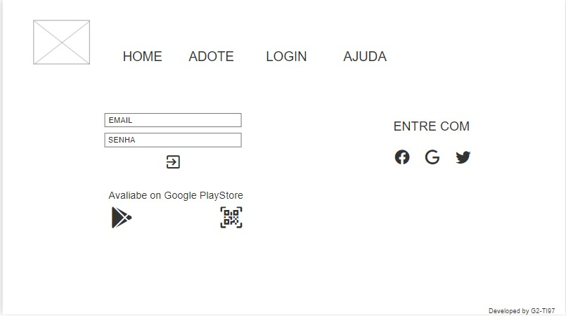

Home Page

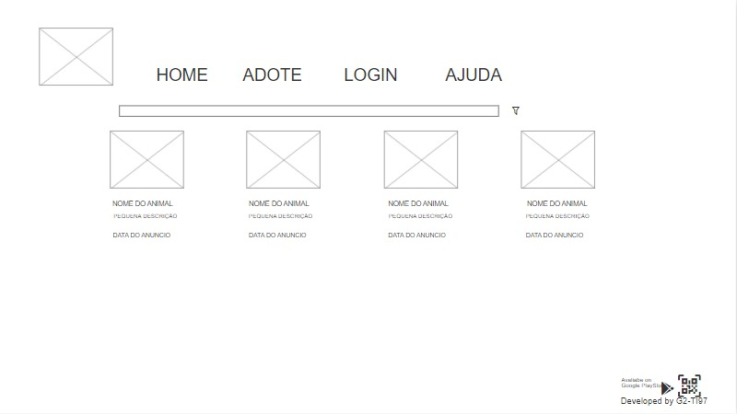

Inserção de um animal.

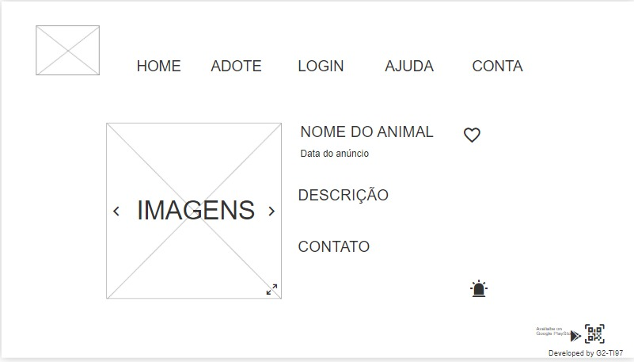

6.2 Mobile

Login

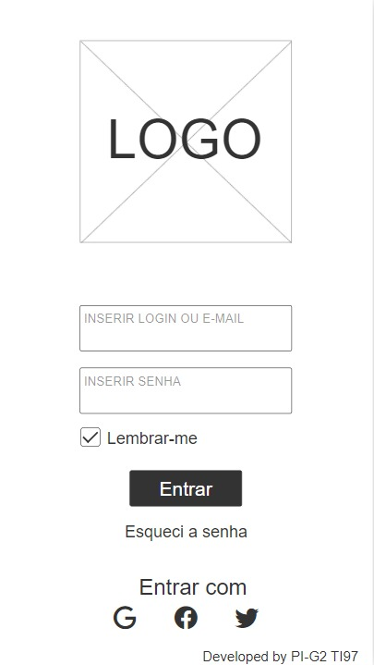

Home

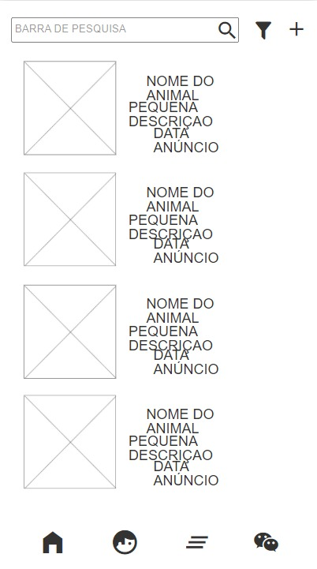

Inserção de um Animal

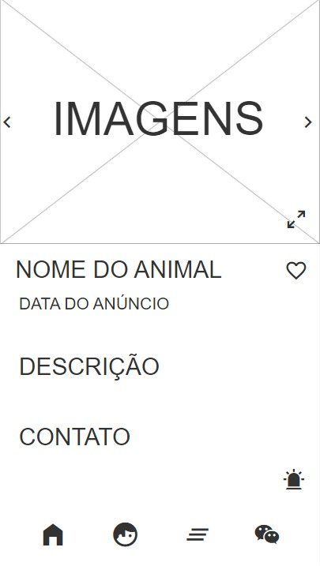

Estrutura do banco de dados

